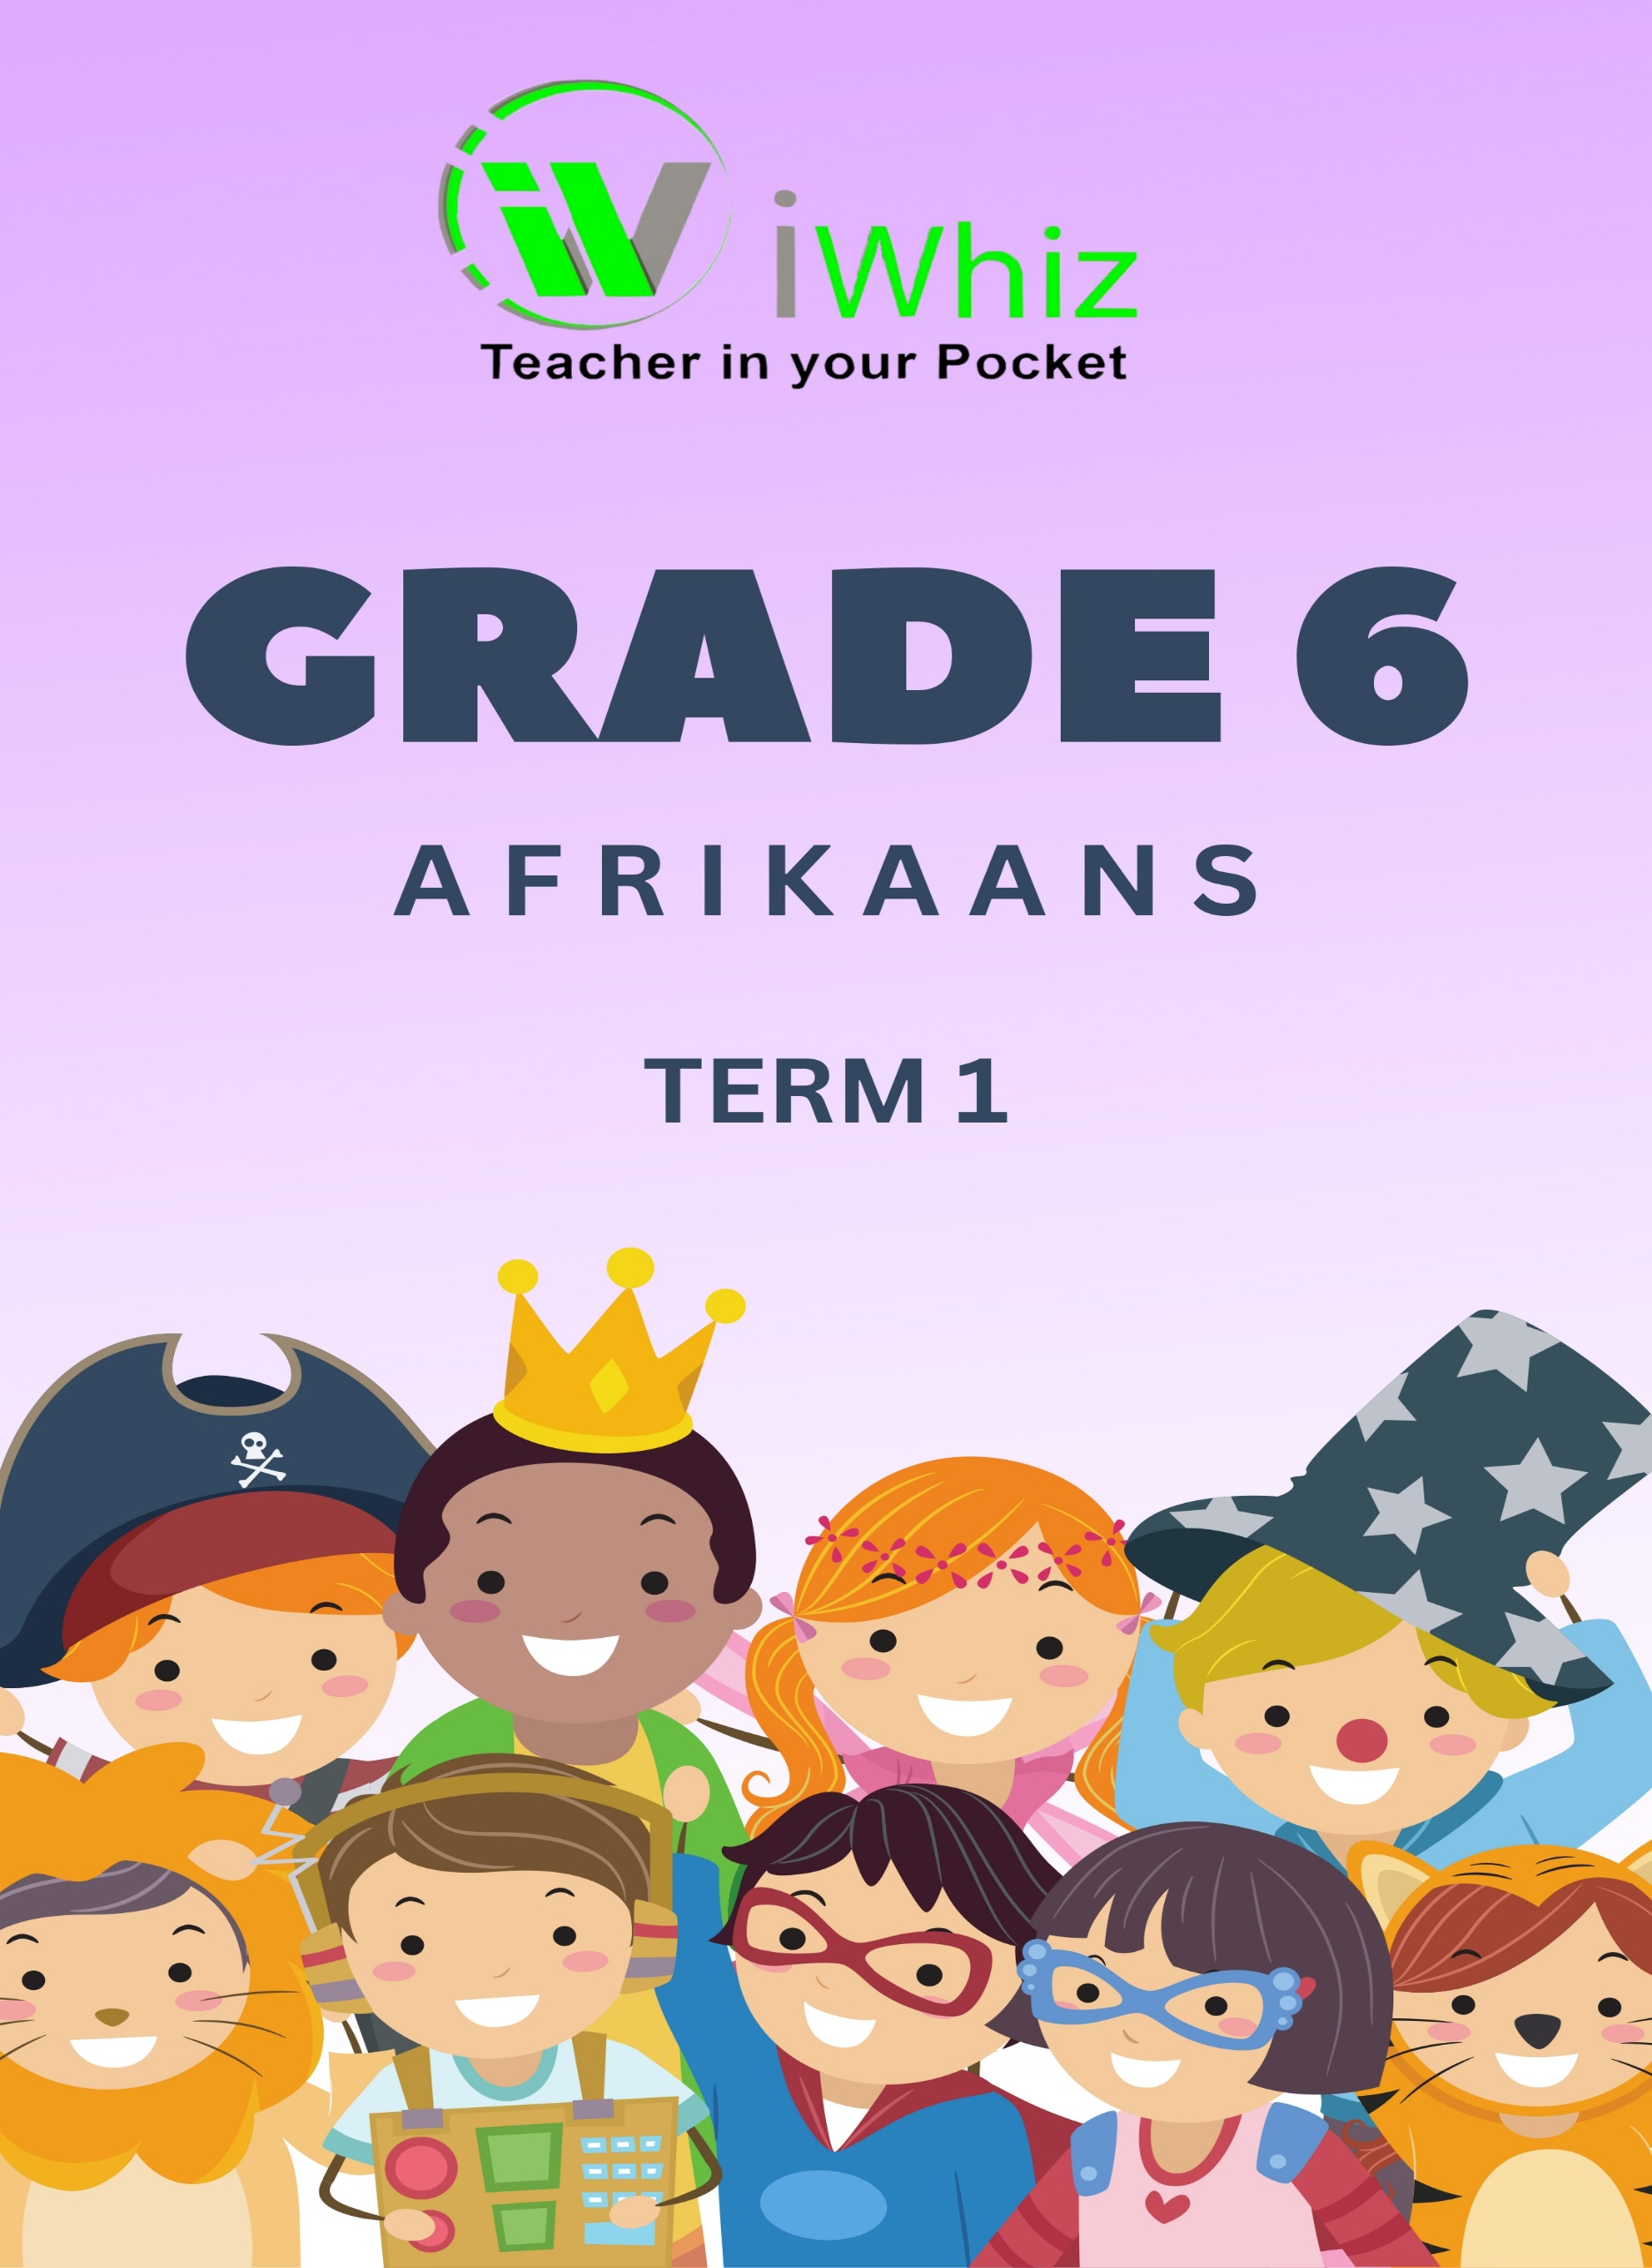
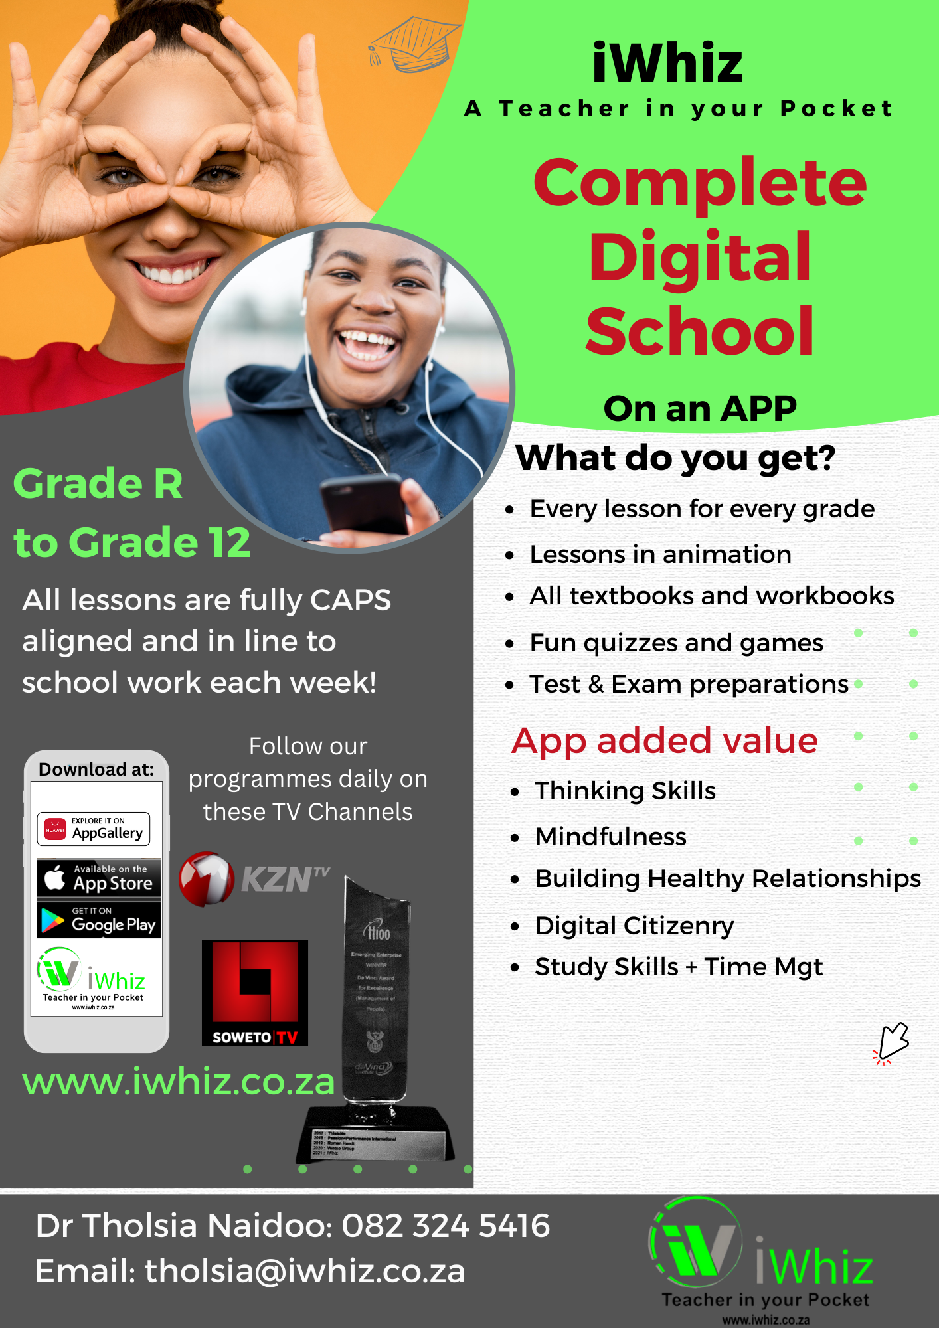
Afrikaans Graad 6- Kwartaal 1 Toets

Tyd: 1 uur Punte: 50

Instuksies en Inligting
- Hierdie vraestel bestaan uit DRIE afdelings.

- AFDELING A: Kyk en Leesbegrip [15 punte]
- AFDELING B: Taal [15 punte]
- AFDELING C: Skryfwerk [20 punte]

- Beantwoord AL die vrae.

- Nommer elke antwoord presies soos wat die vrae op die vraestel genommer is.

- Laat ‘n reël oop tussen die antwoorde.

- Skryf netjies met blou of swart ink.

- Lees die instruksies by AL die vrae versigtig deur.

AFDELING A: LEESBEGRIP (15 PUNTE)
Lees die volgende teks en beantwoord die vrae wat volg:

ONS WONDERLIKE LAND
Suid-Afrika is 'n pragtige land met baie interessante plekke om te besoek. Daar is berge, strande, woestyne en woude. Mense van baie verskillende kulture bly in Suid-Afrika. Hulle praat verskillende tale soos Afrikaans, Engels, isiZulu, isiXhosa en nog baie meer. Daar is altesaam elf amptelike tale in Suid-Afrika.

Suid-Afrika het 'n ryk geskiedenis. Nelson Mandela was 'n baie belangrike persoon in Suid-Afrika se geskiedenis. Hy het vir vryheid en gelykheid geveg. Hy was ook die eerste swart president van Suid-Afrika.

Toeriste kom van reg oor die wêreld om Suid-Afrika te besoek. Hulle wil die Groot Vyf sien: die leeu, olifant, buffel, renoster en luiperd. Hierdie diere kan in baie van ons nasionale parke gesien word. Toeriste besoek ook die Tafelberg in Kaapstad en die Drakensberge in KwaZulu-Natal.

INSTRUKSIES: Kies die korrekte antwoord. Omkring slegs die letter (A-D) van jou antwoord.

- Wat is een van Suid-Afrika se bekende berge?(1)
- Andes
- Everest
- Kilimanjaro
- Drakensberg

- Wat beteken die woord “amptelike” in die teks? (1)
- Belangrik
- Erken deur die regering
- Groot
- Vreemd

- Wie was Suid-Afrika se eerste swart president? (1)
- Nelson Mandela
- Jacob Zuma
- Cyril Ramaphosa
- Thabo Mbeki

- Wat noem ons ‘n plek waar wilde diere beskerm word? (1)
- Dieretuin
- Park
- Wildtuin
- Plaas

- Wat beteken die woord “pragtig”? (1)
- Lelike
- Interessante
- Mooi
- Groot

- Toeriste besoek Suid-Afrika om (1)
- Inkopies te doen
- Te werk
- Wildte sien
- Skool te gaan

- Die teks sê dat Suid-Afrika het (1)
- Net strande
- Net berge
- Net woestyne
- Berge, strande, woenstyne en woude

- Nelson Mandela het geveg vir: (1)
- Geld en rykdom
- Vryheid en gelykheid
- Berge en woude
- Leeus en olifante

- Die teenoorgestelde van "baie" is:(1)
- Min
- Groot
- Klein
- Meer

- Wat is die doel van hierdie teks?(1)
- Om mense te Vermaak
- Om mense te oortuig om Suid-Afrika te besoek
- Om inligting oor Suid-Afrika te gee
- Om te verduidelik hoe

- In watter provinsie is die Drakensberge?(1)
- Wes-Kaap
- Oos-Kaap
- Gauteng
- KwaZulu-Natal

- Watter van die volgende is NIE 'n deel van die Groot Vyf NIE? (1)
- Renoster
- Buffel
- Krokodil
- Olifant

- Die teks gaan hoofsaaklik oor (1)
- Nelson Mandela
- Suid-Afrikaanse diere
- Suid-Afrika as ‘n land
- Toerisme in Suid-Afrika

- Die woord "amptelike" in die teks beteken (1)
- Belangrik
- Erken deur die regering
- Groot
- Nuur

- Die woord "geskiedenis" beteken (1)
- Toekoms
- Nou
- Verlede
- Môre

AFDELING B: Pret met taal (18 PUNTE)
Vul die regte woorde.

Kies uit die blokkie. (1-8).

Antwoord | Kolom A | Kolom B
1. | - Aan die_________van die sprokie is die drie bokkies honger. | A. tweede
2. | - Hulle sien groen________aan die anderkant van die rivier. | B. stamp
3. | - Hulle moet_______die brug loop om daar te kom. | C. veilig
4. | - Maar die kwaai, ou________bly onder die brug. | D. oor
5. | - Kleinste Bokkie stap__________oor die brug. | E. begin
6. | - Kliener Bok stap________oor. | F. reus
7. | - Groot Bok stap derde oor en________die kwaai, ou reus van die brug af. | G. einde
8. | - Aan die________is die drie bokkies_________aan die anderkant van die en kan hulle die groen gras eet. | H. gras
 |  | I. eerste

AFDELING C: SKRYF (17 PUNTE)
Vul die ontbrekende voorsetesel in. Kies uit die blokkie.

Voorbeeld: Daar is geld Emile se beursie.
Antwoord: in

uit | in | met | by | in | op | met | in | by

- Die taxibestuurder, Daniel, kry die beurste_____________ die badkamer ___________ die Engen-garage. (4)

- Emile-hulle is toe weg. Hulle is__________vakansie.(2)

- Daniel haal die geld_________die beursie en bêre dit.(2)

- Hy skryf ‘n briefie________sy naam en telefoonnommer en sit dit__________die beursie.(3)

- Emile-hulle kom___________Nuwejaarsdag weer__________die huis.(4)

- Hy vind die beursie__________die tuien en is baie bly.(2)

Groot Totaal: 50 punte

